甘肃省武威市、白银市、定西市、平凉市、酒泉市、临夏州、张掖市2016年中考理综（物理部分）试题（图片版，有答案）

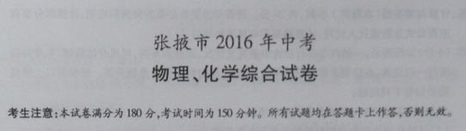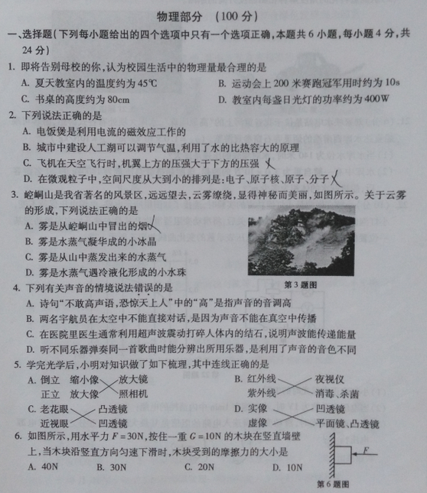
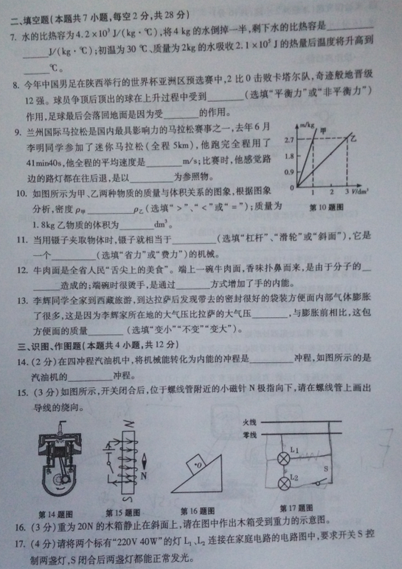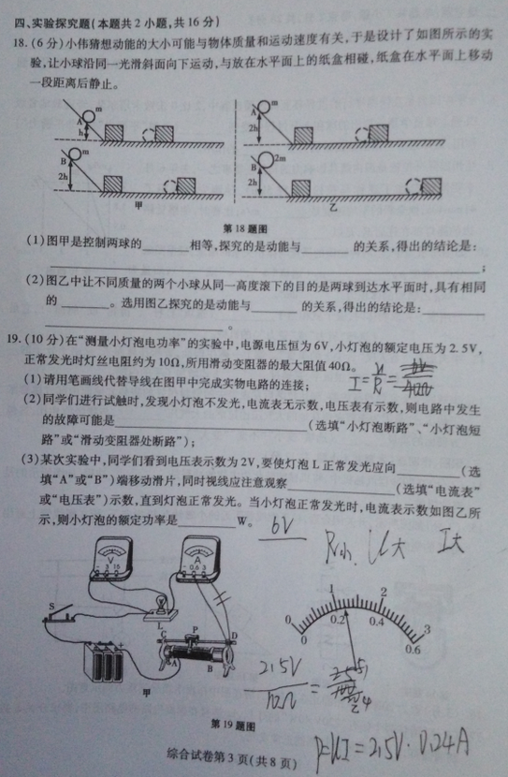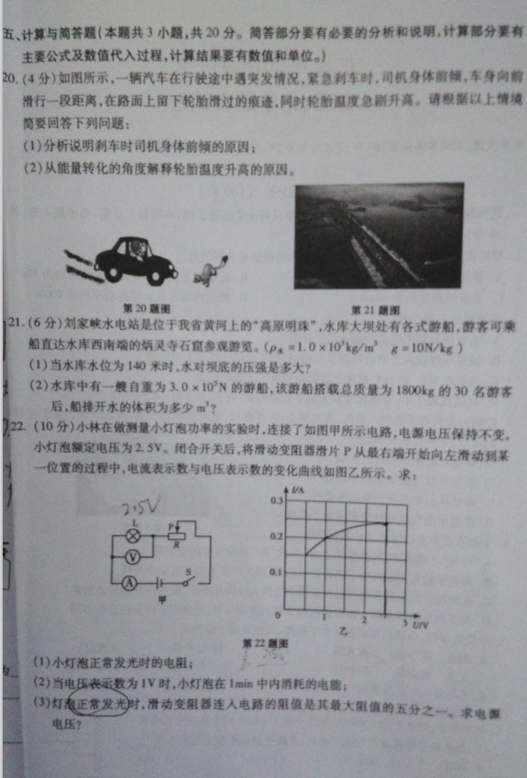
物理部分（80分）

一、选择题（下列每小题给出的四个选项中只有一个选项正确，本题共6小题，每小题3分，共18分）
1.C 2.D 3.B 4.D 5.A 6.A
二、填空题（本题共7小题，每空1分，共14分）
7. 4.2×10³ 55 8.非平衡力 重力
9.2 自己 10.＞ 2
11.杠杆 费力 12.无规则运动 热传递
13.高 不变
三、识图、作图题（本题共4小题，共12分）
14.（2分）压缩 做功
15.（3分）如图答1所示。
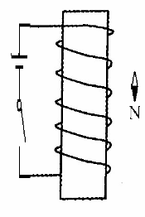
16.（3分）如图答2所示。
17.（4分）如图答3所示。
图答1 图答2 图答3
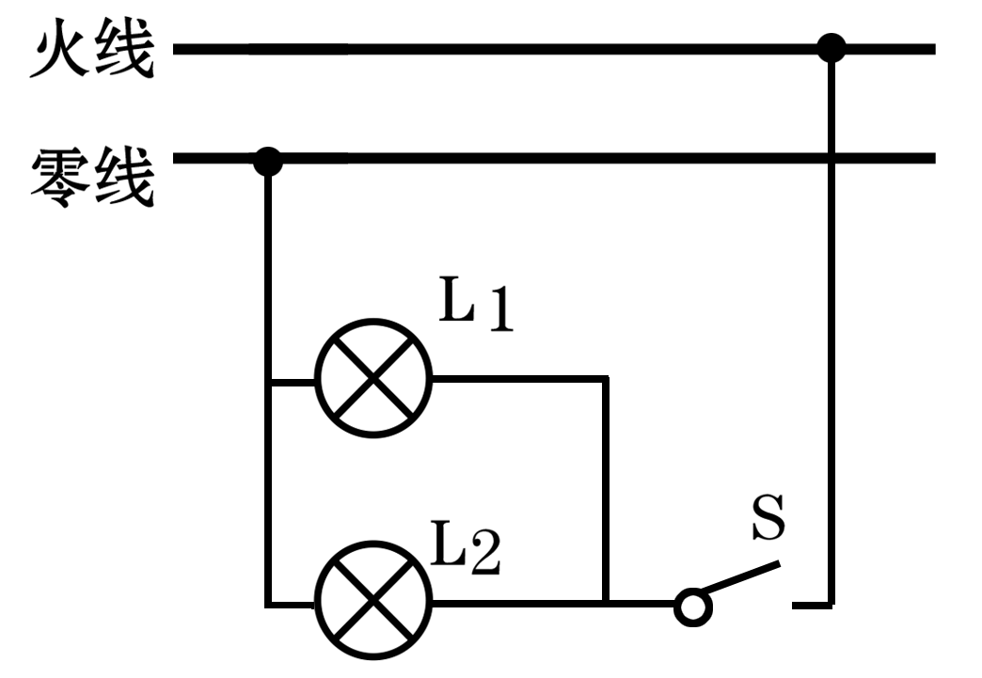
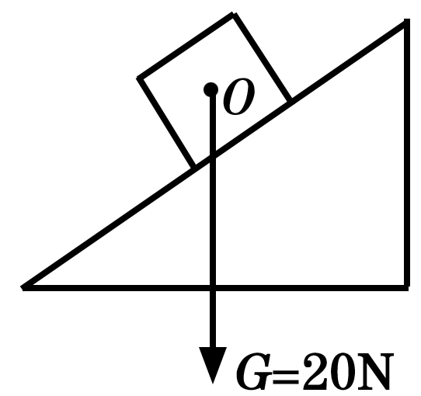

四、实验探究题（本题共2小题，共16分）
18.（6分，每空1分）
（1）质量 速度 质量一定时，速度越大动能越大
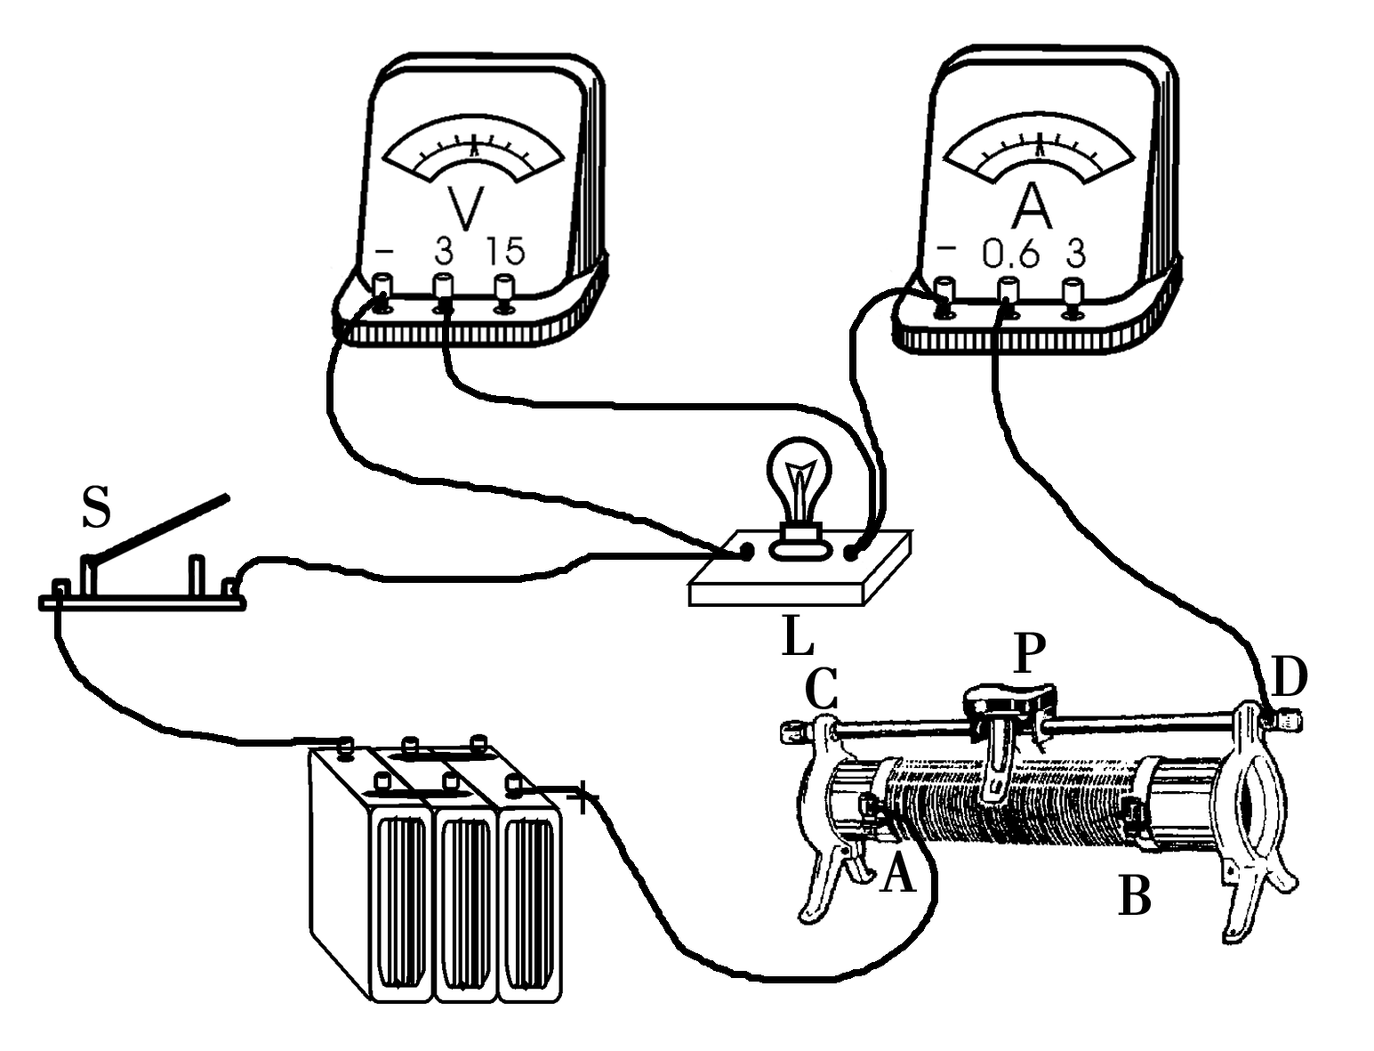
（2）速度 质量 速度一定时，质量越大动能越大
19.（10分）
（1）（2分）如图答4所示。
（2）（2分）小灯泡断路
（3）（6分）A 电压表 0.6
图答4

五、计算与简答题（本题共3小题，共20分。简答部分要有必要的分析和说明，计算部
分要有主要公式及数值代入过程，计算结果要有数值和单位。）
20.（4分）
（1）刹车时，司机由于具有惯性仍保持原来的运动状态，所以身体向前倾。 2分
（2）滑行时，是机械能转化为内能，使轮胎的内能变大，温度升高。 2分
21.（6分）（1）由液体内部压强公式可得：
P=ρgh=1.0×10³kg/m³×10N/kg×140m=1.4×10⁶Pa 2分
（2）搭载游客后，船漂浮在水面上，船受到的浮力是
F_{浮}=G_{棒}+ G_{人}=3.0×10⁵N+1800kg×10N/kg=3.18×10⁵N 2分
F_{浮}=ρ_{水}gV_{排水}
2分
22.（10分）
（1）由图像可知U_{L}=2.5V时，I_{L}=0.25A 1分
1分
（2）当电压表示数为1V时，小灯泡两端实际电压：U_{L}＇=1V
此时，I_{L}＇=0.2A 1分
Q=UIt=1V×0.2A×60s=12J 2分
（3）当小灯泡正常发光时： 1分
当滑动变阻器滑片在最右端时，灯泡电阻：
1分
此时： 1分
由题意：R=5R₁ I_{L}=0.25A I_{L2}=0.15A
带入数据可得：R=20 U=3.5V 2分

